ｽﾍﾟｸﾄﾙ処理 :

定量計算に使用されていないﾋﾟｰｸ : 2.806 keV

処理ｵﾌﾟｼｮﾝ : 酸素 ｽﾄｲｷｵﾒﾄﾘ (ﾉｰﾏﾗｲｽﾞ)

繰り返し回数 = 2

ｽﾀﾝﾀﾞｰﾄﾞ :

Na Albite 1999/06/01

Mg MgO 1999/06/01

Al Al2O3 1999/06/01

Si SiO2 1999/06/01

P GaP 1999/06/01

S FeS2 1999/06/01

K MAD-10 Feldspar 1999/06/01

Ca Wollastonite 1999/06/01

Cr Cr 1999/06/01

Mn Mn 1999/06/01

Fe Fe 1999/06/01

Ni Ni 1999/06/01

|  |  |  |  |  |  |
| --- | --- | --- | --- | --- | --- |
| 元素 | 質量濃度 | 原子数 | 化合物 | 化学式 |  |
|  | [%] | 濃度[%] | 濃度[%] |  |  |
| Na K | 4.20 | 3.77 | 5.66 | Na2O |  |
| Mg K | -5.55 | -4.72 | -9.20 | MgO |  |
| Al K | 3.04 | 2.33 | 5.75 | Al2O3 |  |
| Si K | -1562.56 | -1150.40 | -3342.76 | SiO2 |  |
| P K | 817.19 | 545.54 | 1872.45 | P2O5 |  |
| S K | 647.29 | 417.43 | 1616.23 | SO3 |  |
| K K | 13.88 | 7.34 | 16.72 | K2O |  |
| Ca K | -9.06 | -4.67 | -12.67 | CaO |  |
| Cr K | -7.65 | -3.04 | -11.18 | Cr2O3 |  |
| Mn K | -40.30 | -15.17 | -52.04 | MnO |  |
| Fe K | 6.55 | 2.43 | 8.43 | FeO |  |
| Ni K | 2.06 | 0.73 | 2.62 | NiO |  |
| O | 230.91 | 298.43 |  |  |  |
| ﾄｰﾀﾙ | 100.00 |  |  |  |  |

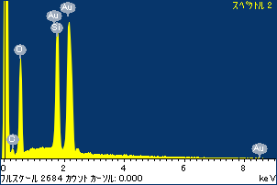

ﾌﾟﾛｼﾞｪｸﾄ : ﾌﾟﾛｼﾞｪｸﾄ 1

ｵｰﾅｰ : Administrator

領域 分析領域 3

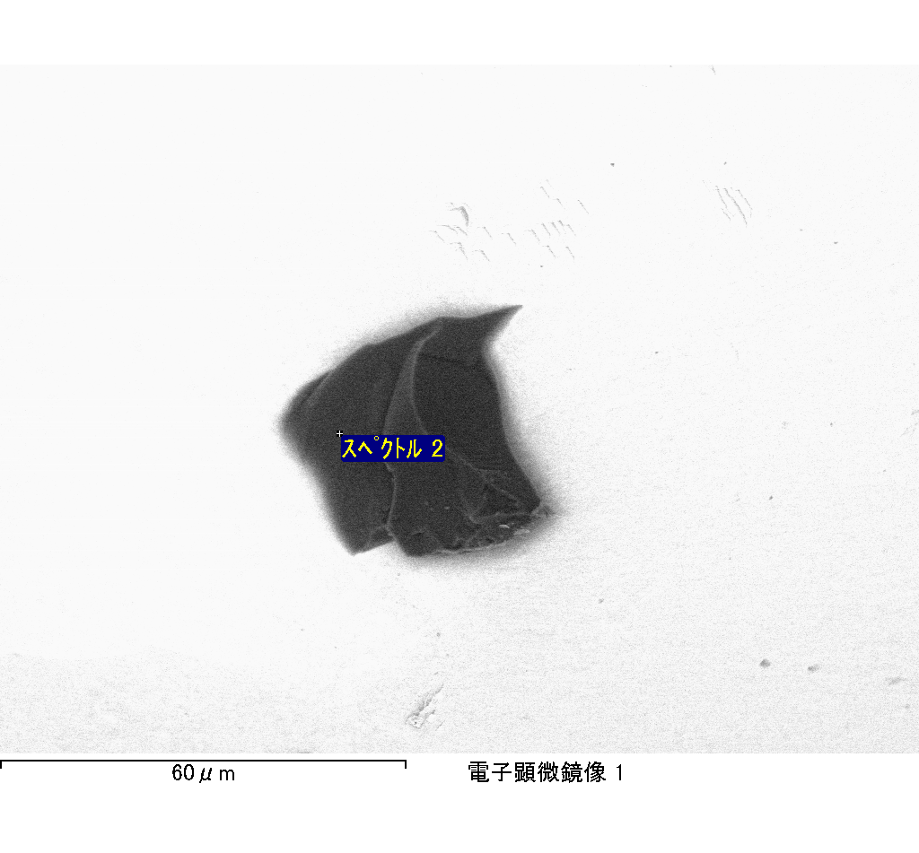

ｽﾍﾟｸﾄﾙﾗﾍﾞﾙ: ｽﾍﾟｸﾄﾙ 2

ﾗｲﾌﾞﾀｲﾑ 120.0 s

収集ｼﾞｵﾒﾄﾘ[度] :

試料傾斜角 = 0.0

方位角 = 0.0

ｴﾚﾍﾞｰｼｮﾝ = 30.0

加速電圧 = 10.00 kV

ｽﾍﾟｸﾄﾙ全ｶｳﾝﾄ数 = 208198

|  |  |  |  |
| --- | --- | --- | --- |
| ｻﾝﾌﾟﾙﾃﾞｰﾀ : | ｴﾈﾙｷﾞｰ[eV] | 分解能[eV] | ｶｳﾝﾄ数 |
| ｽﾄﾛｰﾌﾞ : | 3.8 | 51.83 | 1196474 |
|  |  |  |  |

定量最適化がおこなわれていません